PBR 材质知识点总结
基于视频：pbr材质.mp4

视频信息
- 来源文件：D:\videosskill.mp4\pbr材质.mp4
- 时长：约 3 分 14 秒
- 说明：本次总结基于视频抽帧画面和画面字幕；视频未提供字幕轨，本机未配置 Whisper 转录 key。

一句话理解
PBR 材质不是一张贴图，而是一组贴图共同描述材质在真实光照下如何呈现：颜色、反射、金属感、凹凸、高低、透明和发光。

核心贴图通道
通道 | 作用 | 常见接法 / 注意点
Base Color / Albedo 基础颜色 | 控制材质本身的颜色。 | 接 Principled BSDF 的 Base Color；通常使用 sRGB 色彩空间。
Roughness 粗糙度 | 控制反光是否清晰。黑色更光滑，白色更粗糙。 | 接 Roughness；粗糙度越高，反射越散。
Metallic / Metalness 金属度 | 控制材质是否呈现金属反射特性。 | 接 Metallic；黑色通常是非金属，白色通常是金属。
Normal Map 法线贴图 | 用光照方向制造表面凹凸错觉，不改变真实轮廓。 | 先接 Normal Map 节点，再接 Principled BSDF 的 Normal；通常用 Non-Color。
Height / Displacement 高度贴图 | 用黑白值表达真实或近似的高低起伏。 | 可接 Displacement 或 Bump；黑色低，白色高；需要配合材质/渲染设置。
Opacity / Alpha 透明度 | 控制局部透明或遮罩。 | 接 Alpha，并开启材质混合/透明设置。
Emission 自发光 | 让材质自己发光，不只依赖外部光源。 | 接 Emission Color / Strength；适合灯牌、闪电图标、屏幕等。
AO / Occlusion 环境遮蔽 | 加强缝隙和凹陷处的暗部层次。 | 常与 Base Color 混合使用，增强立体感。

Blender 节点接线要点
- 颜色类贴图接颜色输入；数据类贴图接数值输入。
- Base Color 通常用 sRGB；Roughness、Metallic、Normal、Height、Opacity 这类数据贴图通常用 Non-Color。
- Normal Map 不应直接接 Normal，需要经过 Normal Map 节点转换。
- Height / Displacement 要看渲染器和材质设置，不是单纯连上线就一定有明显真实位移。
- 透明贴图需要配合材质的 Alpha / Blend 设置，否则可能看不到透明效果。

学习速记
- Base Color 管颜色。
- Roughness 管反光清晰还是发散。
- Metallic 管金属还是非金属。
- Normal 管“假凹凸”的光照细节。
- Height / Displacement 管更强的高低起伏。
- Opacity 管透明。
- Emission 管发光。

截图摘录
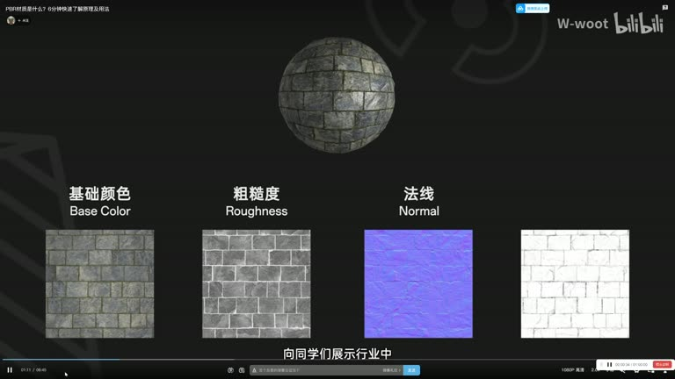
图 1：PBR 常见贴图通道总览：Base Color、Roughness、Normal 等。
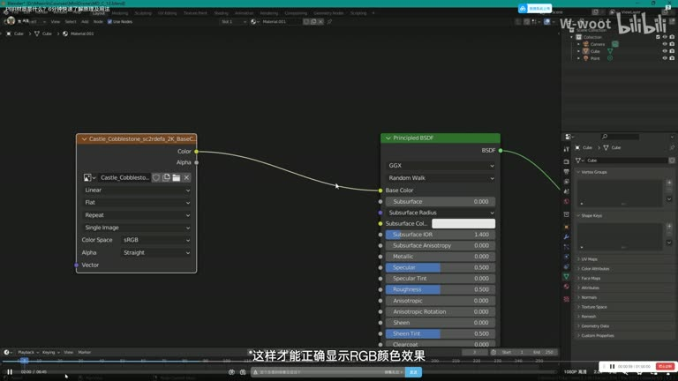
图 2：Base Color 颜色贴图接入 Principled BSDF 的 Base Color。
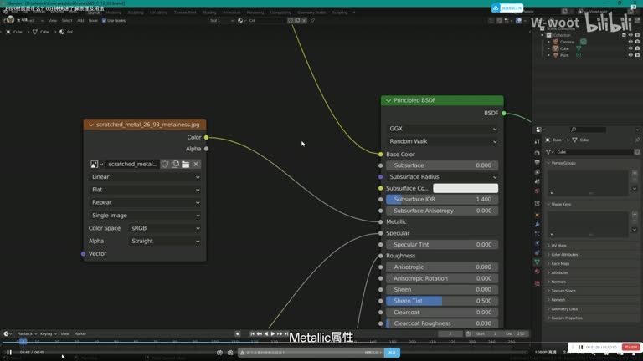
图 3：Metallic / Metalness 贴图接入 Metallic 属性。
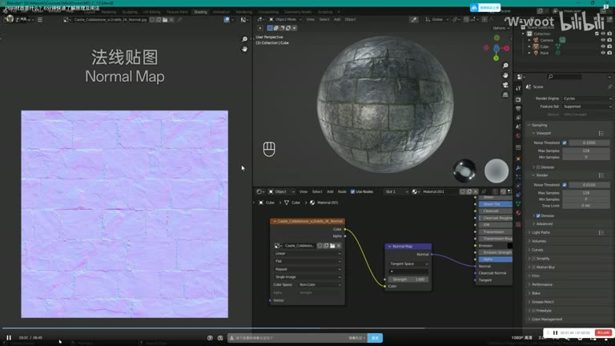
图 4：Normal Map 法线贴图通过 Normal Map 节点接入。
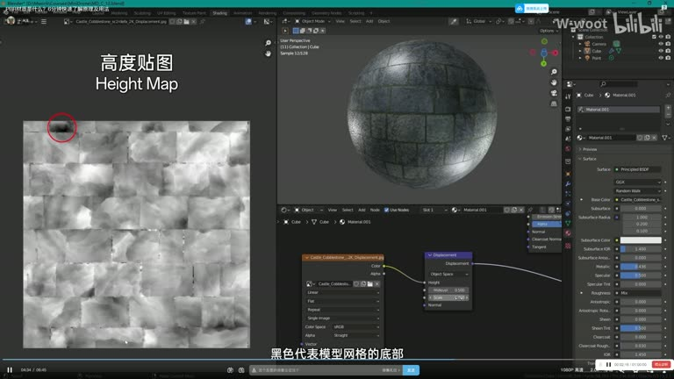
图 5：Height Map / Displacement 用黑白表达高度。
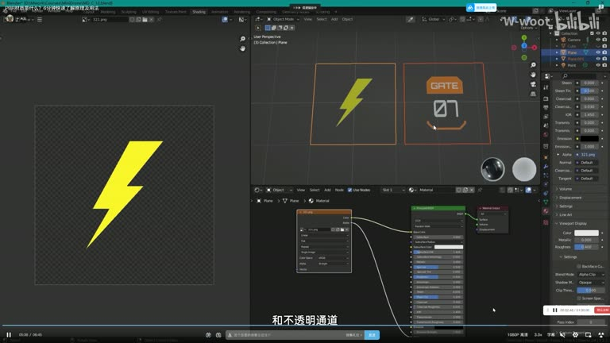
图 6：Opacity / Alpha 与 Emission 自发光示例。
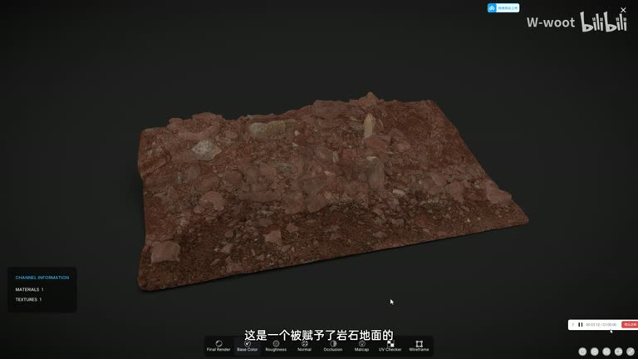
图 7：最终岩石地面 PBR 材质效果。

后续练习建议
- 找一套完整 PBR 贴图，逐个通道接入 Blender，观察每个通道打开/关闭后的差异。
- 特别对比 Roughness 的黑白变化，以及 Normal / Height 对表面细节的影响。
- 整理自己的材质命名规范，例如 *_BaseColor、*_Roughness、*_Metallic、*_Normal、*_Height。

